滕州市羊庄镇2025年度政府信息公开工作年度报告解读
一、主动公开发布渠道
羊庄镇人民政府主要通过滕州市政府信息公开、滕州市羊庄镇人民政府网站、上善传媒政务号等渠道，及时、准确地公开政府信息。
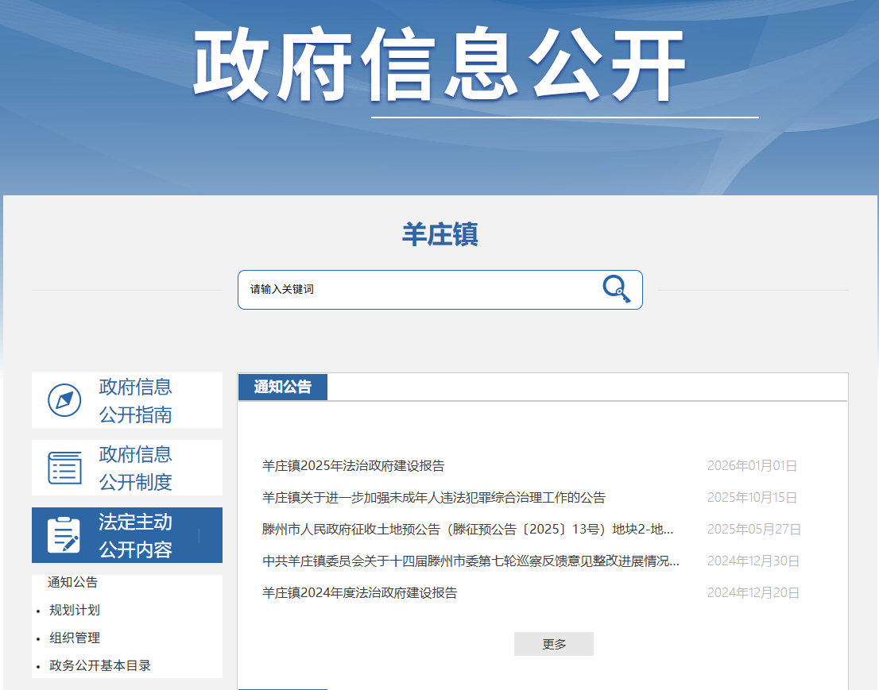

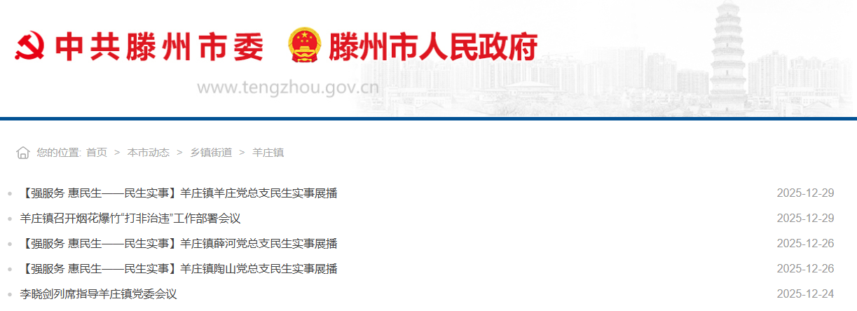
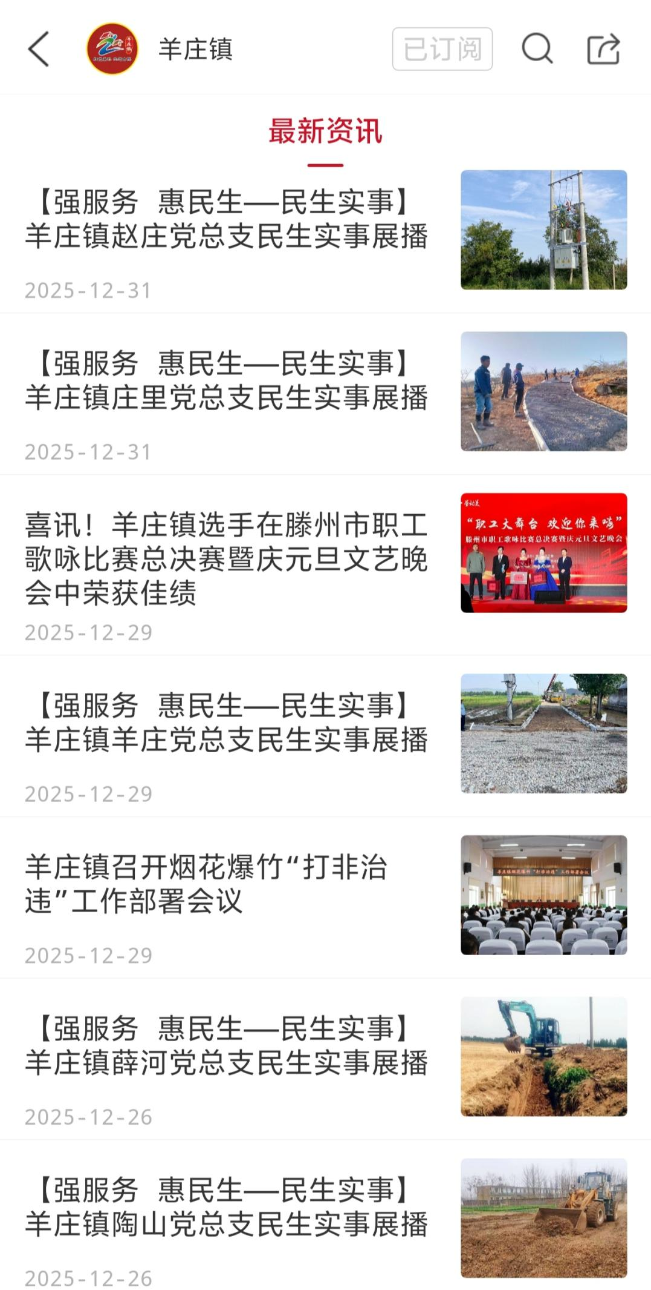
- 主动公开信息分布
通过滕州市人民政府官网羊庄镇人民政府栏目发布信息352篇，通过上善传媒客户端发布信息289篇，通过政务公开页面主动公开政府信息数据14条，其中，通知公告2条，规划计划3篇，组织管理7篇，公开目录2篇。
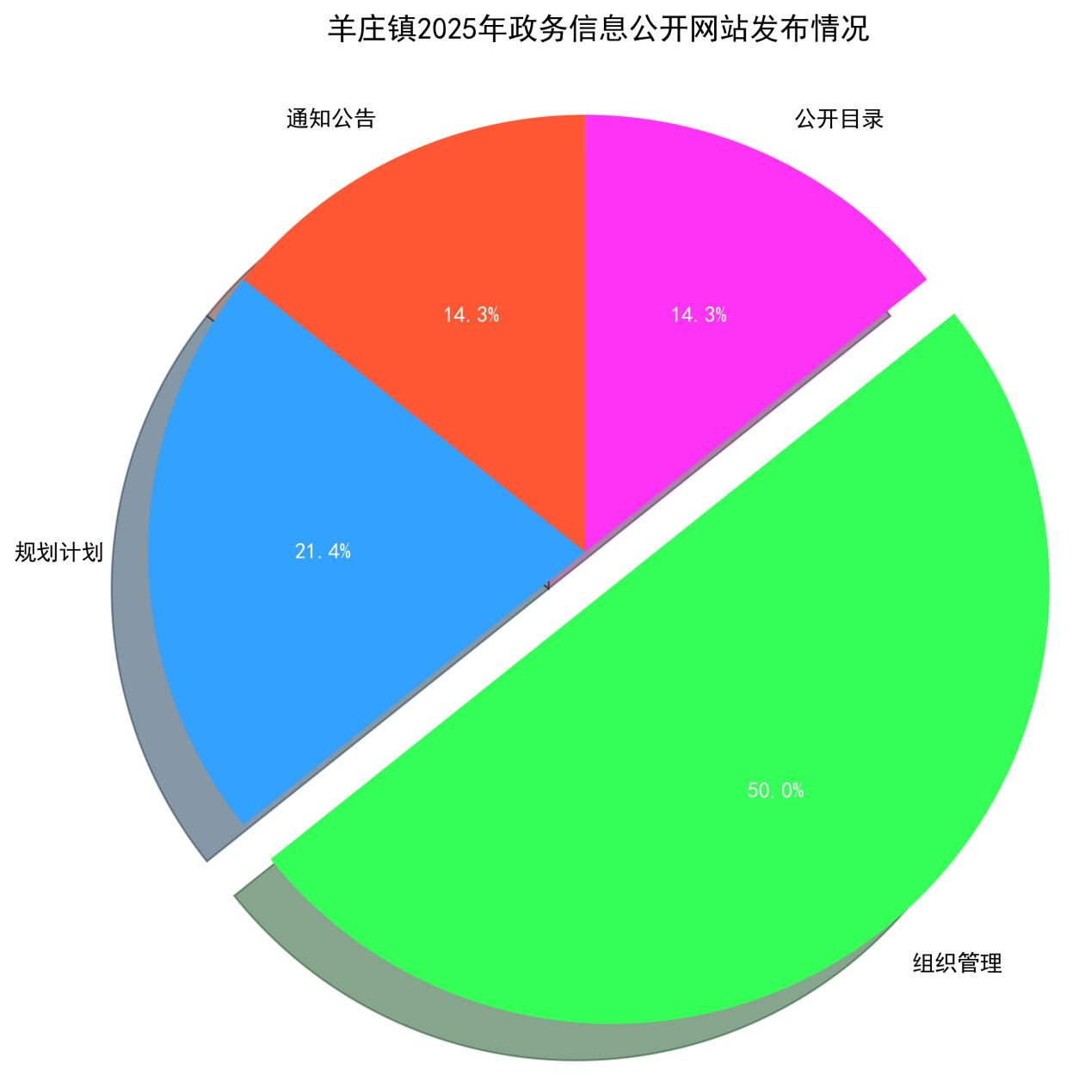

三、依申请公开、行政复议、行政诉讼
2025年，羊庄镇人民政府受理1件政府信息公开申请，上年结转0件，合计1件，均为自然人申请，其中予以公开1件。无因政府信息公开工作被申请行政复议、提起行政诉讼情况。

四、政府信息管理情况
羊庄镇人民政府结合工作实际，按省、枣庄、滕州两级市政府信息公开工作要求，不断优化政府信息公开工作制度和工作措施。成立了羊庄镇政府信息公开工作领导小组，加强对政府信息公开工作的领导和实施，全面推进全镇政府信息公开工作。镇党政办公室、宣传信息室、精神文明室具体负责信息公开的汇总、审核、公布和受理申请等工作，严格开展政府信息公开内容审查。2025年度，无违反规定和失泄密情况。

五、公开平台建设情况
按照上级对政府信息平台建设工作的要求，结合工作实际，规范建设了滕州市羊庄镇人民政府门户网站、滕州市政府信息公开网站，通过网站及时向社会发布羊庄镇的工作动态、通知公告等内容；同时开通了上善传媒政务号及时、准确、全面地向社会推送羊庄镇经济社会发展的相关信息。此外，还高标准建设了羊庄镇为民服务中心政务公开体验区，开展政府开放日等相关活动，提升群众政务公开参与度。

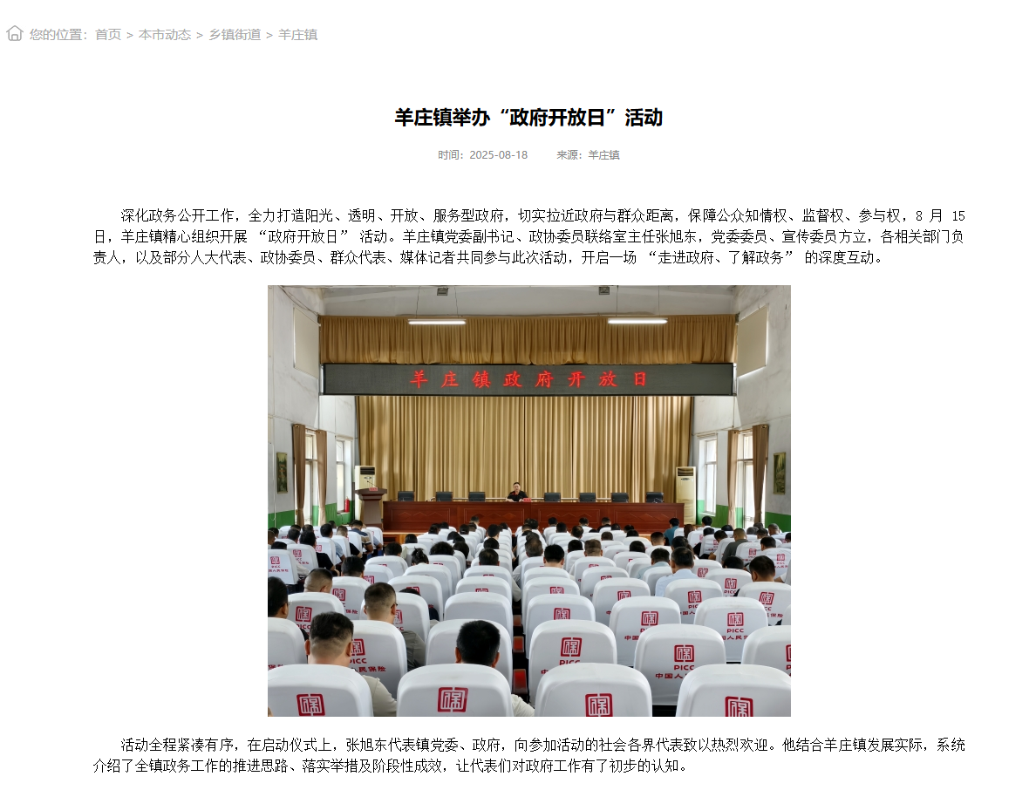

六、监督保障情况
建立规范的问责体系健全制度，落实责任，羊庄镇结合工作实际，按全省、市政府信息公开工作要求，进一步细化政府信息公开相关制度和工作措施。建立健全政府信息上报制度、政府信息审核制度、政府信息公开保密审查制度。落实保密审查责任，规范审查程序。

